21.10.2020. Logopedske vježbe(Anita Marciuš)
Zadatak: Pročitaj priču. Prepričaj priču ukućanima.

Kuglice
Ana i mama su željele okititi .
Ali, nisu imale .
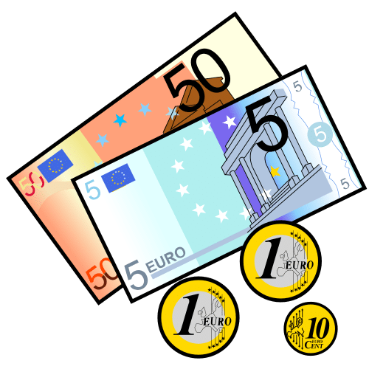
Ana je krenula u .
Ana je uzela vrećicu, i .
Ušla je u .
Rekla je: „Dobar dan.“
Našla je lijepe šarene .
Platila je .
Otišla je .
Mama i Ana su okitile .

